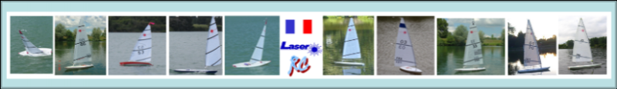

ASSOCIATION LASER FRANCE RC
Bulletin d’adhésion
Année 2016
Du 21 Septembre 2015 au 18 Septembre 2016.
Ce bulletin est individuel, il devra être renseigné pour l’ensemble des adhérents d’une même famille, club ou autre type de regroupement

Coordonnées
Nom…………………………………………………………………………….. Prénom…………………………………………………………………………………………
Date de naisaance…………………………………………………………………………………………………………………………………………………………………
Adresse…………………………………………………………………..
CP, ville :………………………………………………………………….
Téléphone…………………………………………………………………………………portable…………………………………………………………………………….
Adresse mail (Très important pour vous adresser les infos.
Votre numéro de voile Laser………………Il n’est pas nécessaire d’avoir un no de voile pour adhérer a l’association.
En revanche comme ce dernier est nécessaire pour régater, il est important d’en faire la demande auprès de l’association en suivant la procédure communiquée sur notre forum.

Adhésion 10 Euros a l’année.
Moins de 18 ans : gratuit (joindre une copie de la carte d’identité.
Le chèque est à libeller à l’ordre de Monsieur Philippe Colin.
La feuille d’inscription et votre règlement par chèque sont a retourner à
Association Laser France Rc
Jean Vernhes
17 allée de Puisiard le lézard vert
13127 Vitrolles
SIGNATURE OBLIGATOIRE
Je soussigné (nom et prénom) /…………………………………………………………………………………………………………
Certifie être assuré et a jour de mes cotisations d’assurance en responsabilité civile pour les dommages que je pourrai occasionner aux personnes et aux biens d’autrui.
Dans le cadre ci-dessous, écrire la mention « lu et approuvé » dater et apposer votre signature
Mention
Date signature

NOTA LA SIGNATURE EST OBLIGATOIRE, SANS CELLE - CI LE DOSSIER NE SERA PAS VALIDE

